Arquitectura del Repositorio, Estándares de Ingeniería y Guía de Incorporación
- Código: DOC-ARCH-001
- Versión: 1.0.0
- Fecha: 2026-11-06
- Autores: Equipo de Arquitectura e Ingeniería LeoFit
- Contexto: LeoFit - Sistema de Gestión de Pedidos y Despacho Multicanal (UTP Proyecto Final - Semana 18)

1. Diagrama C4 del Repositorio Actual (Nivel Contexto y Contenedor)
A diferencia de la arquitectura objetivo en la nube (ADR-002), este diagrama describe con fidelidad la topología real que se ejecuta hoy en el repositorio y en los servidores de validación:
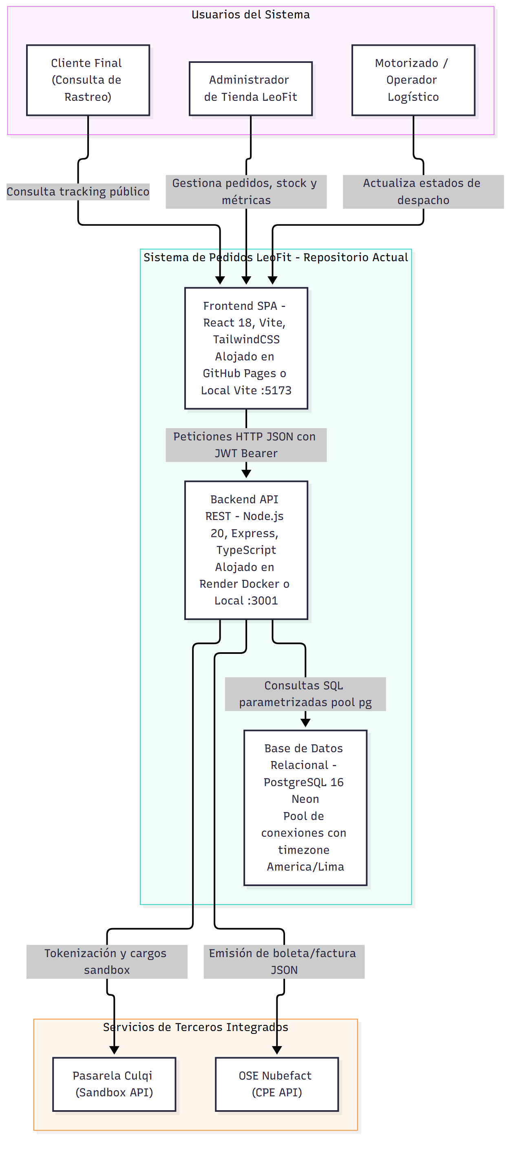 Figura 1: Diagrama Técnico Compilado.

2. Auditoría de Estructura de Directorios y Responsabilidades
El repositorio adopta una estructura modular desacoplada basada en principios de Clean Architecture y separación por capas:
Carpeta / Módulo | Responsabilidad Principal | ¿Cumple Estándar? | Observaciones Técnicas y Evidencia
backend/src/controllers/ | Manejo de peticiones HTTP, validación de entrada con Zod y serialización de respuestas. | Sí | Controladores delgados que delegan en servicios (order.controller.ts, auth.controller.ts).
backend/src/services/ | Lógica de negocio pura, cálculo de promociones, despacho y llamadas a terceros. | Sí | Desacoplamiento de pasarelas (culqi.ts:57) y facturación (nubefact.service.ts:1-295).
backend/src/routes/ | Declaración de endpoints REST y aplicación de middlewares de autenticación y rate limit. | Sí | Enrutamiento semántico (/api/orders, /api/inventory, /api/auth).
backend/src/middlewares/ | Interceptores de seguridad, validación de tokens JWT y control de errores centralizado. | Sí | auth.ts implementa control de roles (admin, operator); rateLimiter.ts previene abusos.
backend/src/migrations/ | Definición versionable del esquema relacional DDL en TypeScript. | Sí | 11 migraciones secuenciales ejecutadas con scripts reproducibles (backend/src/migrations/).
backend/src/config/ | Carga de variables de entorno y configuración del pool de conexiones. | Sí | database.ts:16-55 con pool de conexiones y configuración explícita de timezone de Lima.
backend/tests/ | Pruebas unitarias y de integración del backend. | Sí | 121 tests ejecutados con Jest y Supertest (100% aprobados).
frontend/src/pages/ | Vistas principales de la aplicación SPA (Dashboard, Nuevo Pedido, Rastreo, Stock). | Sí | Diseñadas para interfaces responsivas desktop y mobile.
frontend/src/components/ | Componentes visuales reutilizables (tablas, modales, formularios, métricas). | Sí | Cumple principio de responsabilidad única en UI.
frontend/src/services/ | Clientes HTTP de consumo de API backend (api.ts). | Sí | Centraliza cabeceras de autorización y manejo de errores de red.
frontend/src/tests/ | Pruebas de renderizado y lógica de interfaz. | Sí | 69 tests ejecutados con Vitest (100% aprobados).
docs/ | Documentación técnica, anexos de sustentación, diagramas y auditorías. | Sí | Organizado por entregables y anexos formales de arquitectura.

3. Estándares de Ingeniería Adoptados
El proyecto LeoFit se fundamenta en los siguientes estándares de la industria del software:
- C4 Model (Context, Containers, Components, Code): Diseñado por Simon Brown [1]. Permite visualizar la arquitectura en diferentes niveles de zoom evitando diagramas ambiguos.
- arc42 Architectural Template: Estructura de documentación técnica reconocida internacionalmente para registrar contexto, metas de calidad y restricciones [2].
- MADR (Markdown Architectural Decision Records): Estándar abierto para documentar decisiones técnicas clave (ADR-001 y ADR-002) de forma versionable junto al código [3].
- Clean Architecture / N-Tier Architecture: Aislamiento estricto entre el motor de base de datos, los controladores HTTP y las reglas de negocio de despacho e inventario.
- Conventional Commits 1.0.0: Convención semántica para mensajes de control de versiones (feat:, fix:, docs:, test:, refactor:) [4].
- Semantic Versioning 2.0.0 (SemVer): Esquema MAJOR.MINOR.PATCH para la evolución del sistema [5].

4. Guía de Incorporación para Desarrolladores (Onboarding < 1 Día)
Un nuevo desarrollador puede clonar el proyecto y tener el entorno completo operativo en menos de 15 minutos siguiendo esta lista de pasos verificables:
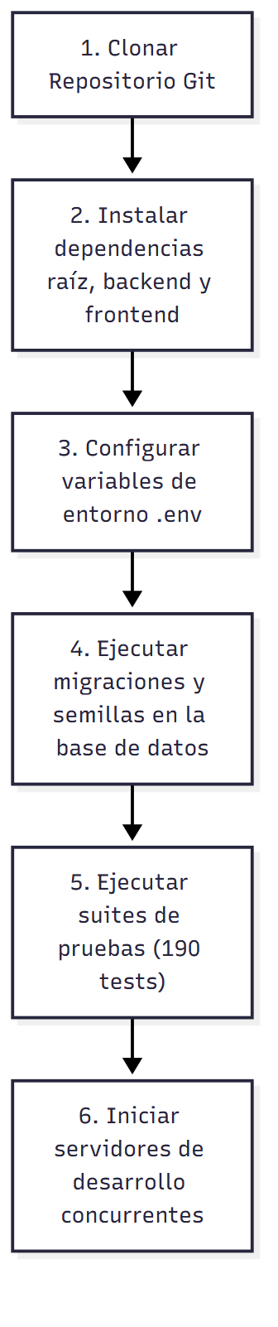 Figura 2: Diagrama Técnico Compilado.

Comandos de Ejecución Verificables:
# 1. Clonar e ingresar al directorio
git clone https://github.com/Leofit-Solutions-Grupo01/leofit-pedidos-sistema.git
cd leofit-pedidos-sistema
# 2. Instalar dependencias en backend y frontend
cd backend && npm install
cd ../frontend && npm install
cd ..
# 3. Configurar variables de entorno desde plantillas
cp backend/.env.example backend/.env
# (Configurar DATABASE_URL de Neon o PostgreSQL local en backend/.env)
# 4. Ejecutar migraciones del esquema relacional
cd backend && npm run db:migrate && cd ..
# 5. Ejecutar suite de pruebas completa (121 backend + 69 frontend)
cd backend && npm test
cd ../frontend && npm test
cd ..
# 6. Iniciar servidores de desarrollo concurrentes
# Terminal 1: Backend API (:3001)
cd backend && npm run dev
# Terminal 2: Frontend PWA (:5173)
cd frontend && npm run dev

5. Auditoría del README.md Raíz y Plan de Mejora
La auditoría técnica identificó las siguientes oportunidades de mejora en el README.md principal:
Componente | Estado Previo | Acción de Mejora Implementada
Instrucciones de Instalación | Presentes de forma básica. | Se estandarizan comandos unificados desde la raíz con npm run dev.
Documentación de .env.example | Existente en backend. | Se referencia de forma explícita en el README raíz con explicación de flags.
Diagrama de Arquitectura | Parcial. | Se enlaza el índice de anexos técnicos (docs/05_ANEXOS_TECNICOS_PROYECTO_FINAL/).
Evidencia de Pruebas Unitarias | Mencionado como texto. | Se consolida la métrica oficial: 190 tests (121 backend + 69 frontend) 100% aprobados.
Enlaces de Despliegue en Vivo | Dispersos en subcarpetas. | Se consolidan los enlaces de Render API y GitHub Pages en el encabezado del README.

6. Fuentes y Referencias Técnicas
- Brown, Simon, "The C4 Model for Visualising Software Architecture", https://c4model.com/, consultado en noviembre de 2026.
- Starke, Gernot y Peter Hruschka, "arc42: Template for Architecture Documentation", https://arc42.org/, consultado en noviembre de 2026.
- MADR Project, "Markdown Any Decision Record", https://adr.github.io/madr/, consultado en noviembre de 2026.
- Conventional Commits Specification, "A specification for adding human and machine readable meaning to commit messages", https://www.conventionalcommits.org/en/v1.0.0/, consultado en noviembre de 2026.
- Preston-Werner, Tom, "Semantic Versioning 2.0.0", https://semver.org/, consultado en noviembre de 2026.

